TALLER MER
SOLUCION DEL EJERCICIO
ARTICULOS Y ENCARGOS
Solucion: La empresa necesita controlar, cliente, sus direcciones, pedidos, artículos y fabricas.
Entidades principales
- CLIENTE: número de cliente, saldo, límite de crédito y descuento.
- DIRECCIÓN: número, calle, comuna y ciudad.
- PEDIDO: número de pedido y fecha.
- ARTÍCULO: número de artículo y descripción.
- FÁBRICA: número de fábrica y teléfono.
A parte también se necesita:
- DETALLE_PEDIDO: indica qué artículo se pidió y cuántas unidades.
- DISTRIBUCIÓN: indica qué fábrica distribuye cada artículo y cuántas existencias tiene.
- FÁBRICA_ALTERNATIVA: permite registrar fábricas que pueden servir como alternativa.

Relaciones
- Un cliente puede tener varias direcciones.
- Un cliente puede realizar varios pedidos.
- Un pedido puede contener varios artículos.
- Un artículo puede aparecer en muchos pedidos.
- Una fábrica puede distribuir varios artículos.
- Un artículo puede ser distribuido por varias fábricas.
- Una fábrica puede tener otras fábricas como alternativas.

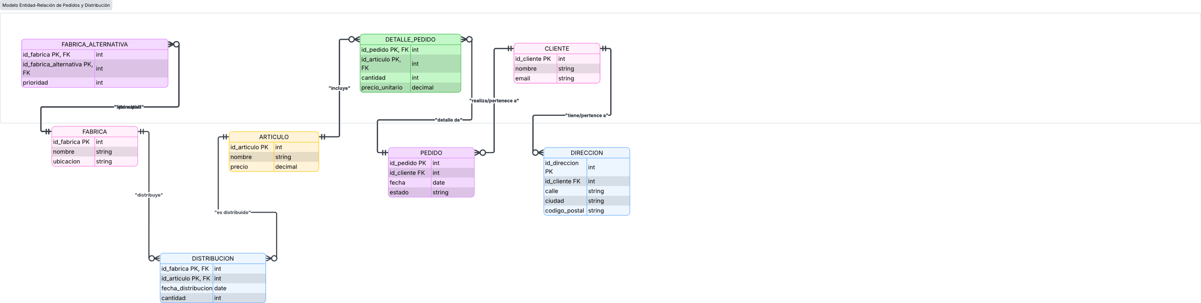

TABLAS DE EXCEL PROBLEMA 1
1. CLIENTE
Num_Cliente | Saldo | Limite_Credito | Descuento
1 | 500000 | 2000000 | 10%
2 | 300000 | 1500000 | 5%
Clave principal: Num_Cliente

2. DIRECCION
ID_Direccion | Numero | Calle | Comuna | Ciudad | Num_Cliente
1 | 25 | Calle 10 | Centro | Neiva | 1
2 | 18 | Calle 20 | Norte | Neiva | 1
Clave principal: ID_Direccion

3. PEDIDO
Num_Pedido | Fecha | Num_Cliente | ID_Direccion
1001 | 08/08/2026 10:30 | 1 | 1
1002 | 08/08/2026 14:20 | 2 | 2
Clave principal: Num_Pedido

 | 4. ARTICULO
 | Num_Articulo | Descripcion
 | 101 | Computador
 | 102 | Teclado
 | 103 | Mouse
 | Clave principal: Num_Articulo

5. FABRICA
Num_Fabrica | Telefono
1 | 3001234567
2 | 3107654321
Clave principal: Num_Fabrica

6. DETALLE_PEDIDO
Esta tabla sirve para saber qué artículos tiene cada pedido y cuántos.
Num_Pedido | Num_Articulo | Cantidad
1001 | 101 | 2
1001 | 102 | 3
1002 | 103 | 5
Claves: Num_Pedido + Num_Articulo

7. DISTRIBUCION
Aquí se registra qué fábrica distribuye cada artículo y cuántas existencias tiene.
Num_Fabrica | Num_Articulo | Existencias
1 | 101 | 20
1 | 102 | 50
2 | 103 | 35
Claves: Num_Fabrica + Num_Articulo

8. FABRICA_ALTERNATIVA
Num_Fabrica | Num_Fabrica_Alternativa
1 | 2
2 | 1

2. SISTEMA DE VENTAS

Solución:
La empresa necesita controlar proveedores, clientes, productos, categorías y ventas.

Entidades principales

- PROVEEDOR: RUT, nombre, dirección, teléfono y página web.
- CLIENTE: RUT, nombre y dirección.
- TELÉFONO_CLIENTE: teléfonos de contacto del cliente.
- PRODUCTO: ID, nombre, precio y stock.
- CATEGORÍA: ID, nombre y descripción.
- VENTA: ID, fecha, cliente, descuento y monto final.
- DETALLE_VENTA: producto vendido, precio de venta, cantidad y total del producto.

Relaciones

- Un proveedor puede tener varios productos.
- Un cliente puede tener varios teléfonos.
- Una categoría puede tener varios productos.
- Cada producto pertenece a una sola categoría.
- Un cliente puede realizar varias ventas.
- Una venta puede tener varios productos.
- Un producto puede aparecer en muchas ventas.

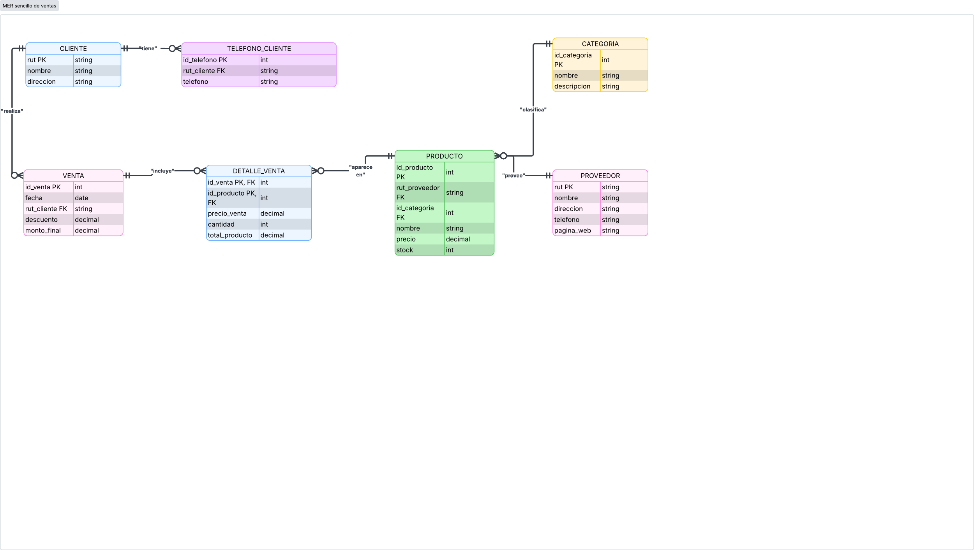
TABLA DE EXCEL EJERCICIO 2

1. PROVEEDOR
RUT | Nombre | Direccion | Telefono | Pagina_Web
900123 | Proveedor A | Calle 10 #20 | 3001234567 | proveedor.com
900456 | Proveedor B | Calle 15 #30 | 3107654321 | proveedorb.com
Clave principal: RUT

2. CLIENTE
RUT | Nombre | Direccion
100123 | Juan Pérez | Calle 5 #10
100456 | Ana López | Calle 8 #15
Clave principal: RUT

3. TELEFONO_CLIENTE
Como un cliente puede tener varios teléfonos, se hace una tabla aparte.
Telefono | RUT_Cliente
3001112233 | 100123
3012223344 | 100123
3103334455 | 100456
Clave: Telefono + RUT_Cliente

4. CATEGORIA
ID_Categoria | Nombre | Descripcion
1 | Computadores | Equipos de computación
2 | Accesorios | Accesorios tecnológicos
3 | Celulares | Teléfonos móviles
Clave principal: ID_Categoria

5. PRODUCTO
ID_Producto | Nombre | Precio | Stock | RUT_Proveedor | ID_Categoria
101 | Laptop | 2500000 | 10 | 900123 | 1
102 | Mouse | 50000 | 30 | 900123 | 2
103 | Celular | 1200000 | 15 | 900456 | 3
Clave principal: ID_Producto

6. VENTA
ID_Venta | Fecha | RUT_Cliente | Descuento | Monto_Final
1 | 08/08/2026 | 100123 | 10% | 2295000
2 | 08/08/2026 | 100456 | 5% | 1140000
Clave principal: ID_Venta

7. DETALLE_VENTA
Aquí se registra qué productos se vendieron, a qué precio y en qué cantidad.
ID_Venta | ID_Producto | Precio_Venta | Cantidad | Monto_Total
1 | 101 | 2500000 | 1 | 2500000
1 | 102 | 50000 | 2 | 100000
2 | 103 | 1200000 | 1 | 1200000
Claves: ID_Venta + ID_Producto

